全国2012年4月高等教育自学考试
土木工程制图试题
课程代码：02386
。
考生答题
- 本卷所有试卷必须在答题卡上作答。答在试卷和草稿纸上的无效。
- 第一部分为选择题。必须对应试卷上的题号使用2B铅笔将“答题卡”的相应代码涂黑。
- 第二部分为非选择题。必须注明大、小题号，使用0.5毫米黑色字迹签字笔作答。
- 合理安排答题空间，超出答题区域无效。[[微信公众号：ikaoti]
一、单项选择题(本大题共5小题，每小题1分，共5分)
1.根据两点Y坐标的不同大小，可以判定两点位置的()
A.上、下关系
B.左、右关系
C.前、后关系
D.重影点关系
2.在建筑施工图中，图例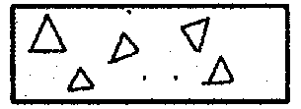表示()
A.普通砖
B.钢筋混凝土
C.混凝土
D.金属
3.房屋施工图一般包括建筑施工图、结构施工图和()
A.钢结构图
B.设备施工图
C.装修详图
D.构件详图
4.在钢筋混凝土构件图中，2φ10中的2、φ、10分别表示()[[微信公众号：ikaoti]
A.钢筋编号、直径符号、钢筋尺寸
B.钢筋编号、一级钢筋、钢筋尺寸
C.构件内钢筋根数、直径符号、钢筋尺寸
D.构件内钢筋根数、一级钢筋、钢筋尺寸
5.圆柱截交线的侧面投影为()
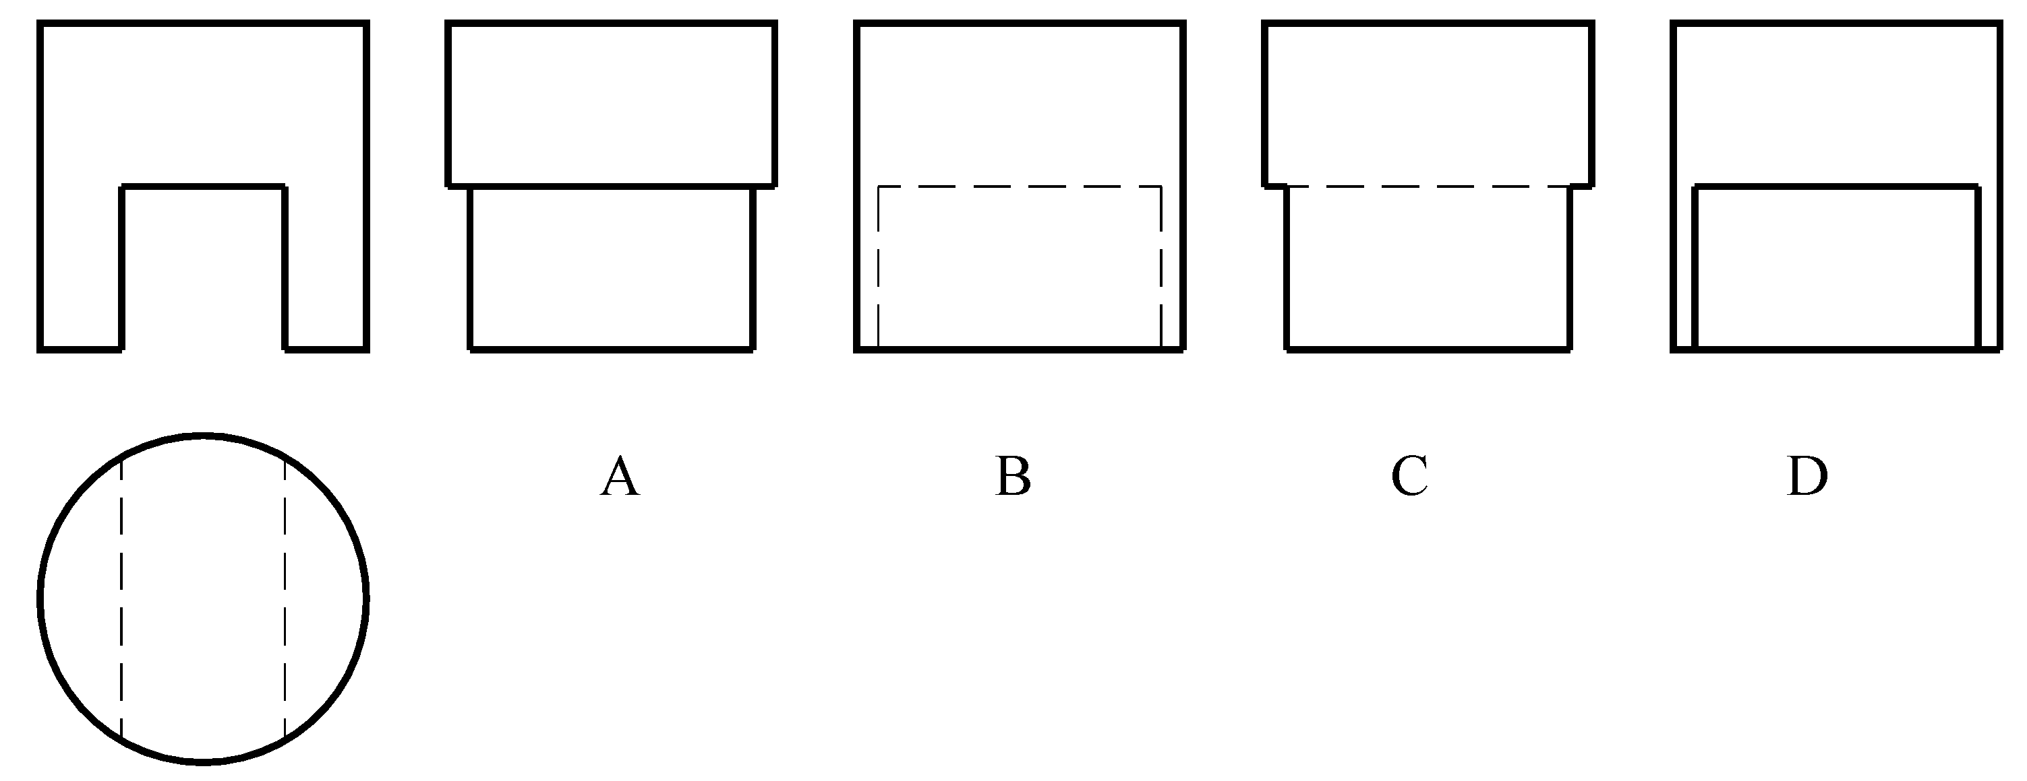
二、填空题(本大题共5小题，每小题1分，共5分)
请在每小题的空格中填上正确答案。错填、不填均无分。
6.在物体的水平投影上，加注某些特征面、线及控制点的高程数值的________称为标高投影。
7.曲线可以看成是________的运动轨迹。
8.图样的比例是指图形与其实物相应要素的________之比。
9.钢筋混凝土构件图中，半圆弯钩的理论计算长度为________。
10.绘图软件中Ctrl+C组合键的功能是________。
三、判定两直线的相对位置。(本大题共4小题，每小题1分，共4分)
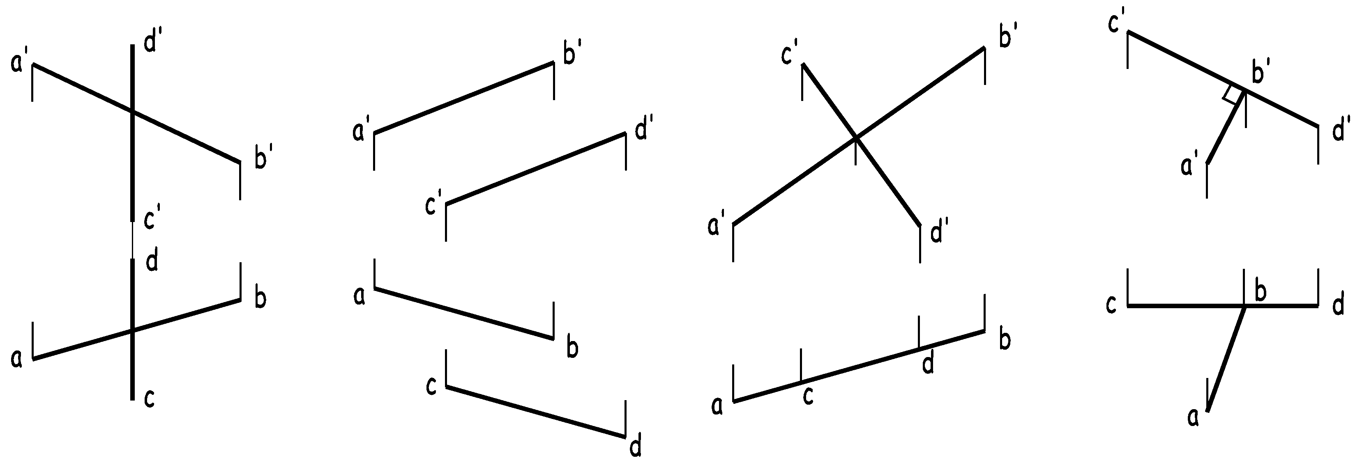
11.________12.________13.________14.________
四、求直线AB的实长。(本大题4分)
15.
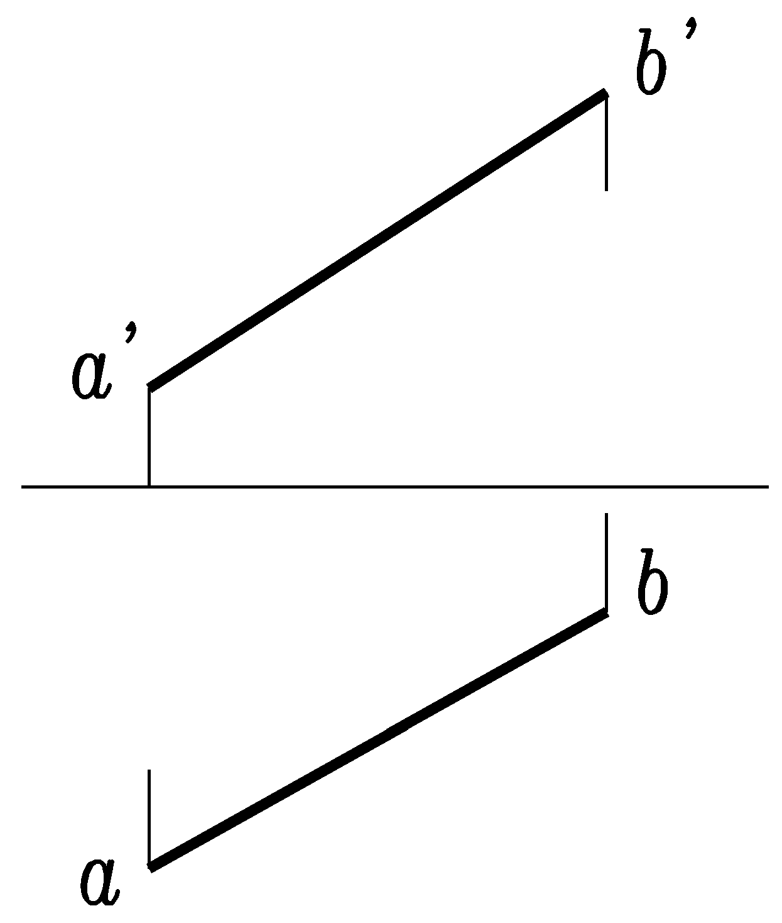
五、正方形ABCD为侧垂面，对角线BD为侧平线，A在B的左上方，求该正方形的三面投影。(本大题8分)
16.
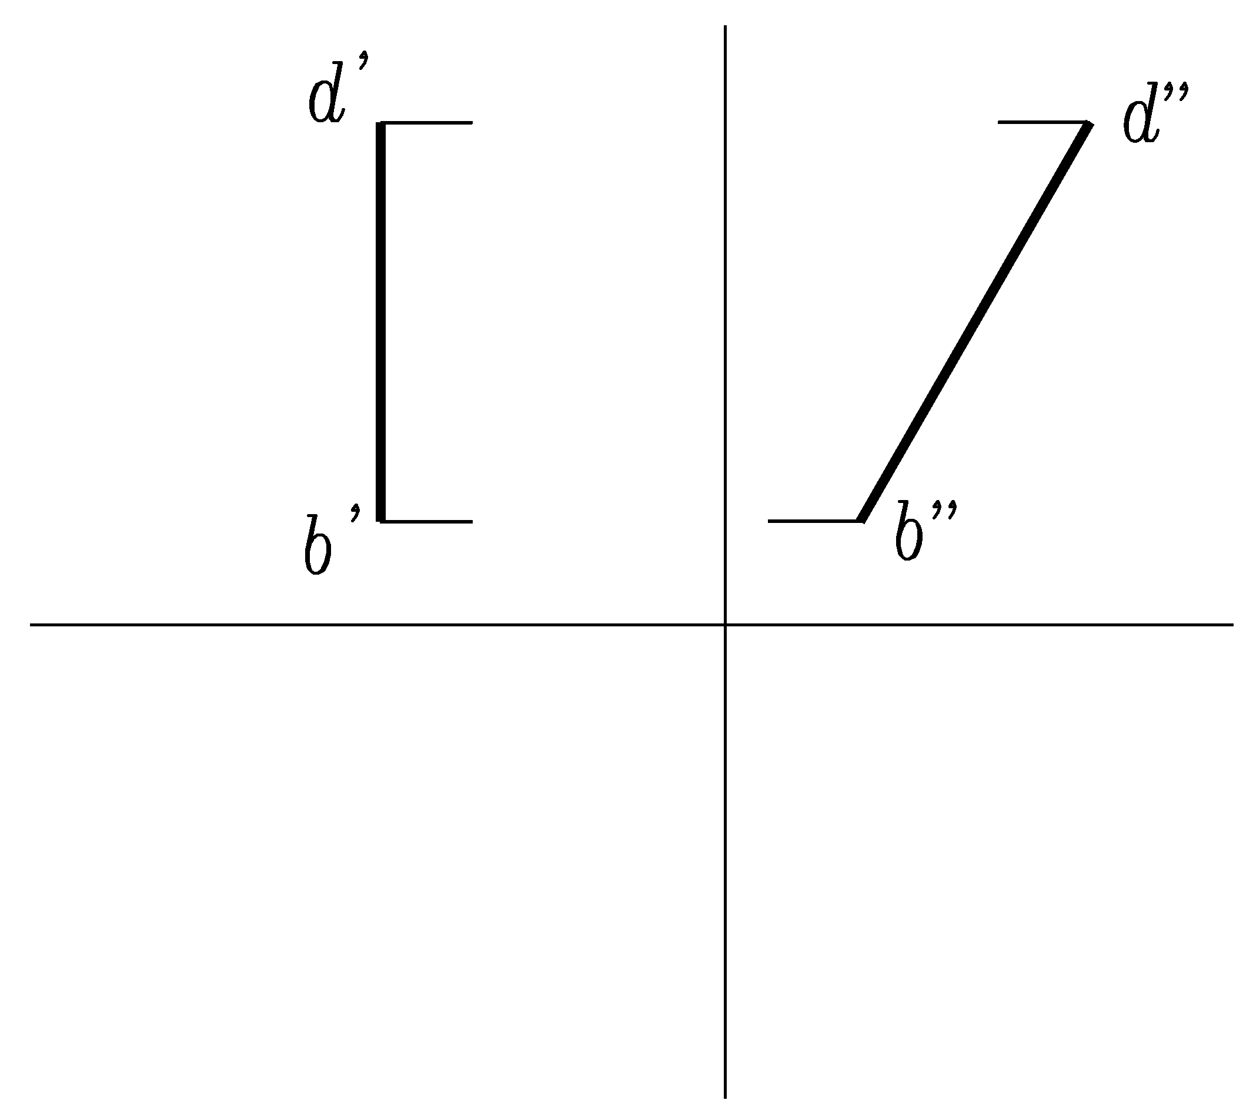
六、求圆锥截交线的H、W面投影。(本大题10分)
17.
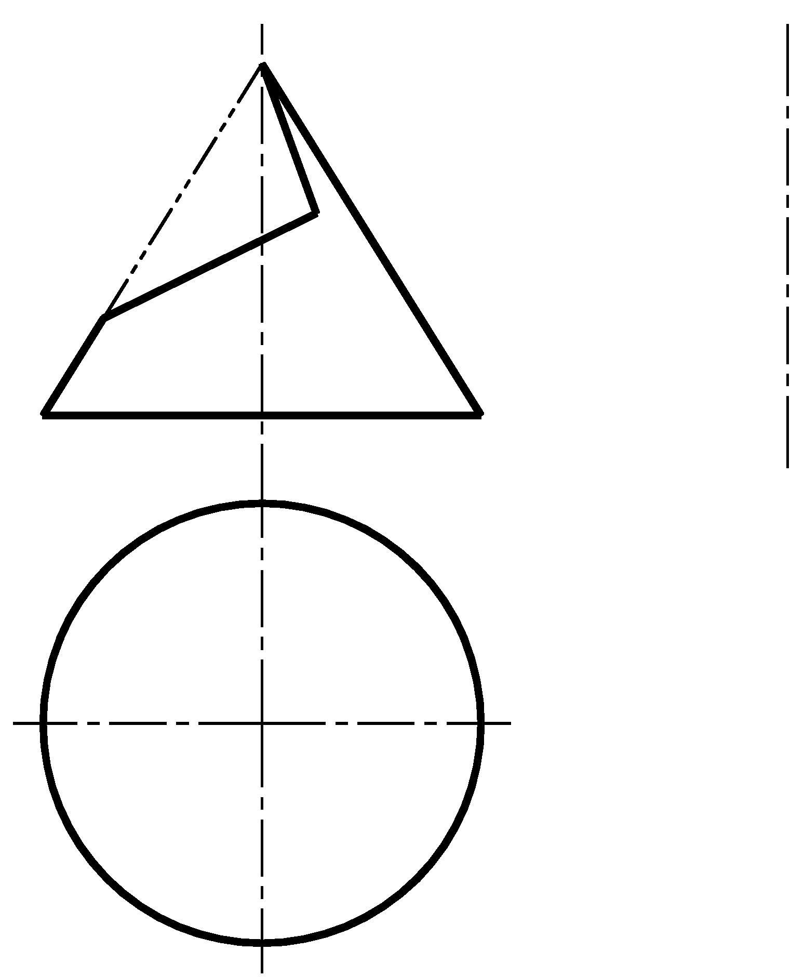
七、求四棱柱与四棱锥的相贯线。(本大题10分)
18.
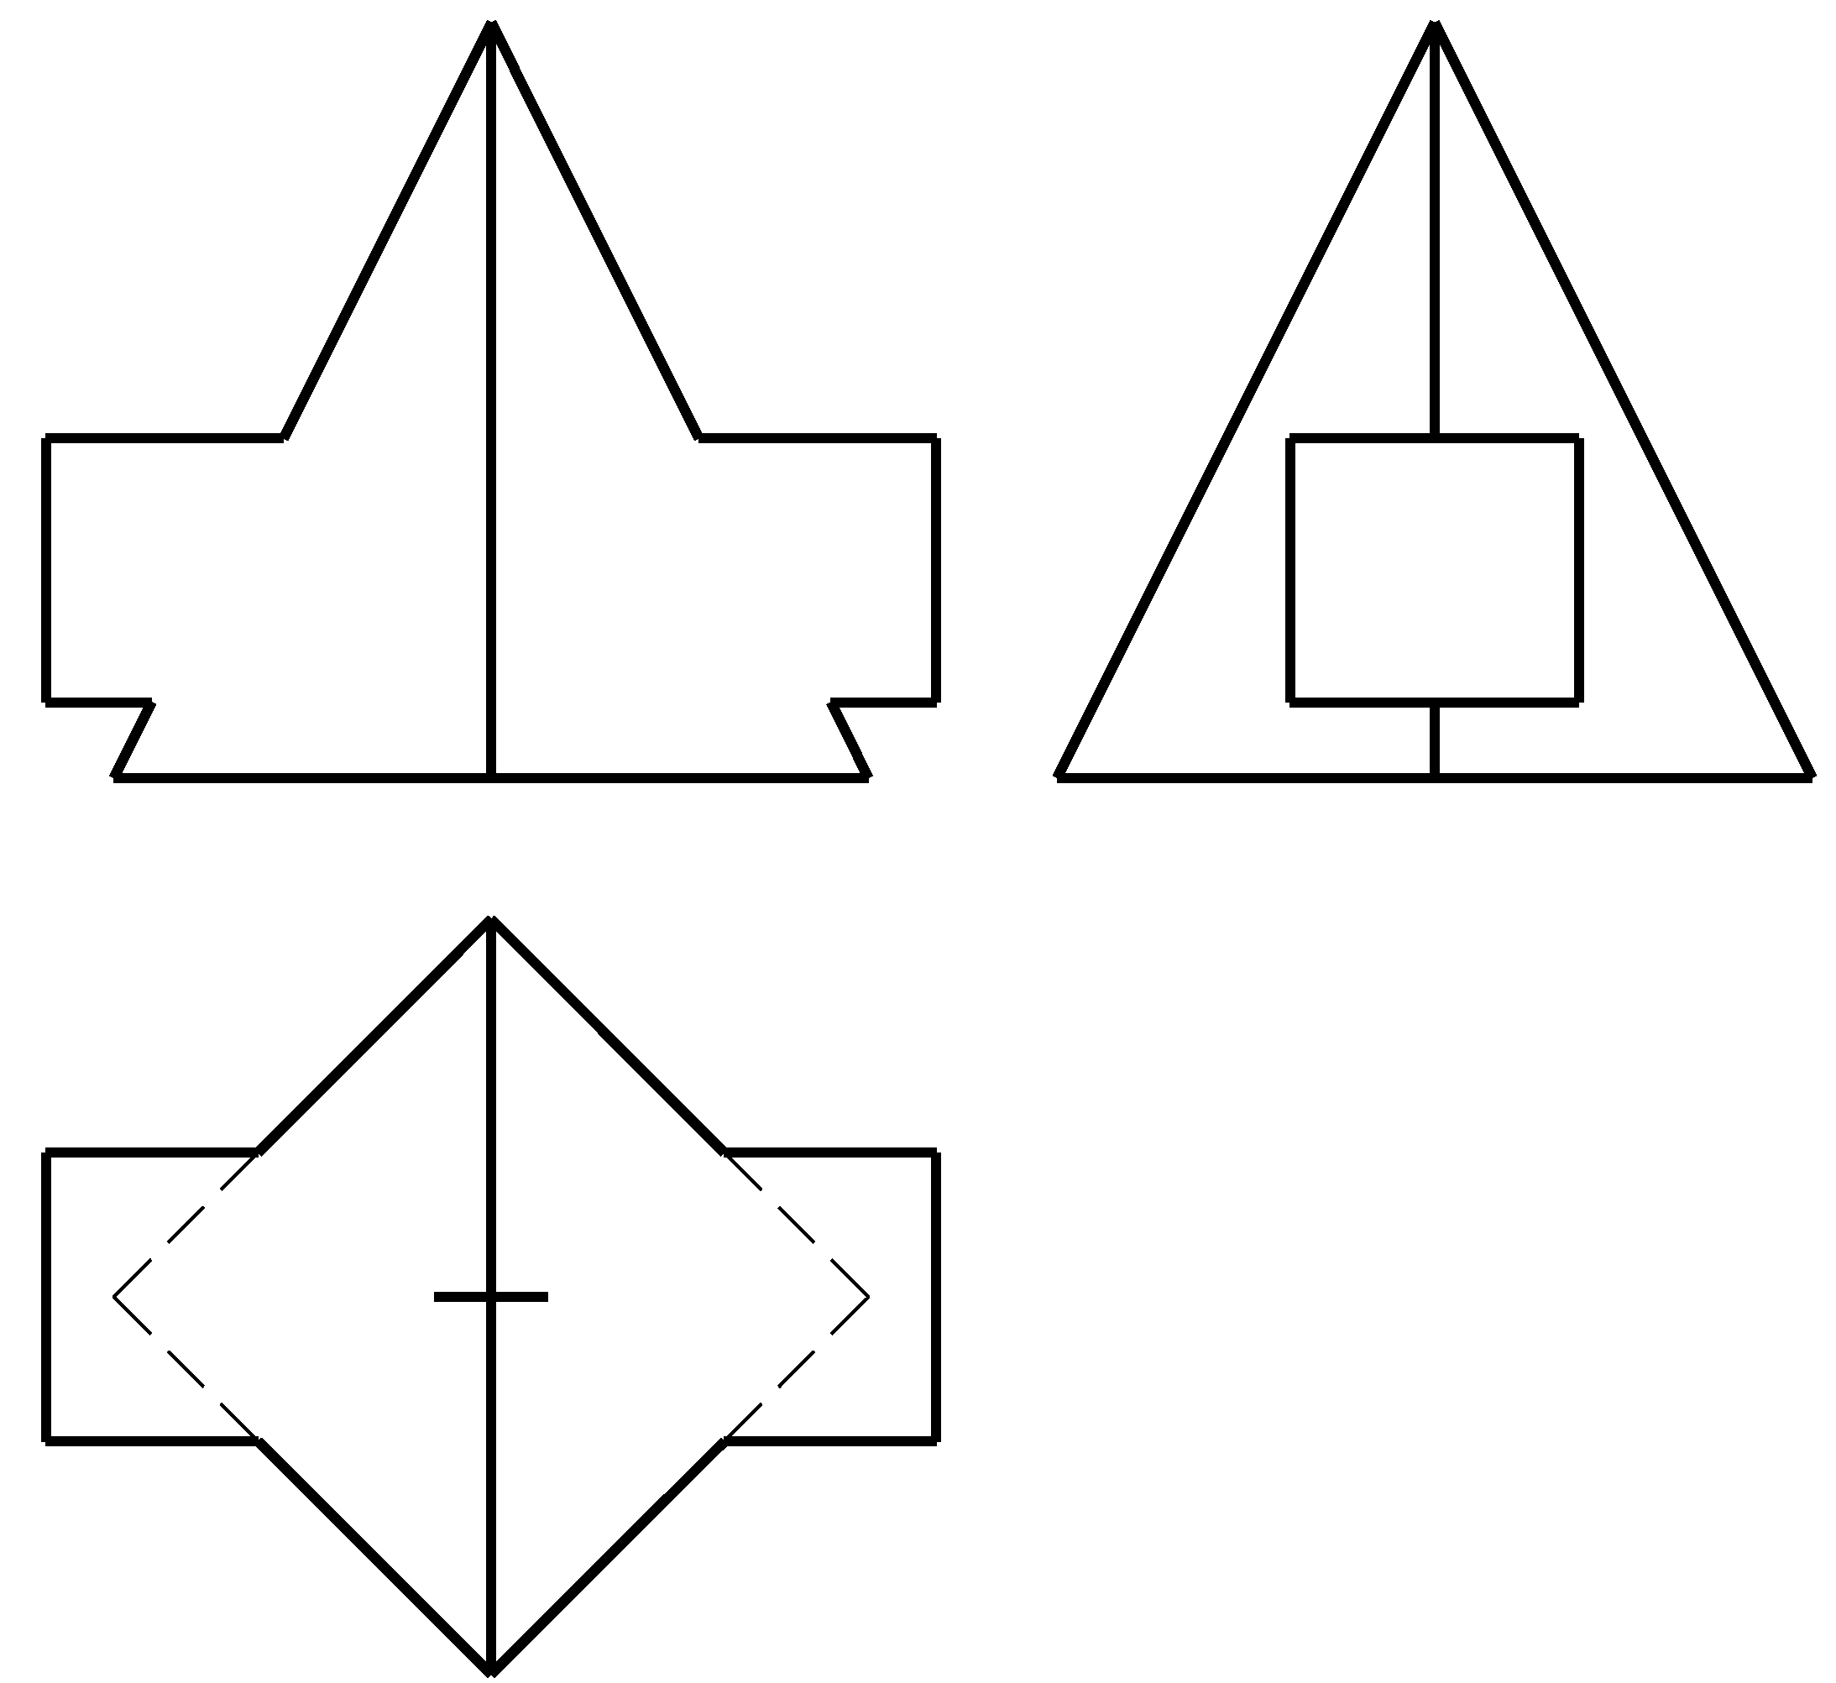
八、求组合体的正等轴测投影图。(本大题10分)
19.[最新年份咨询qq593777558]
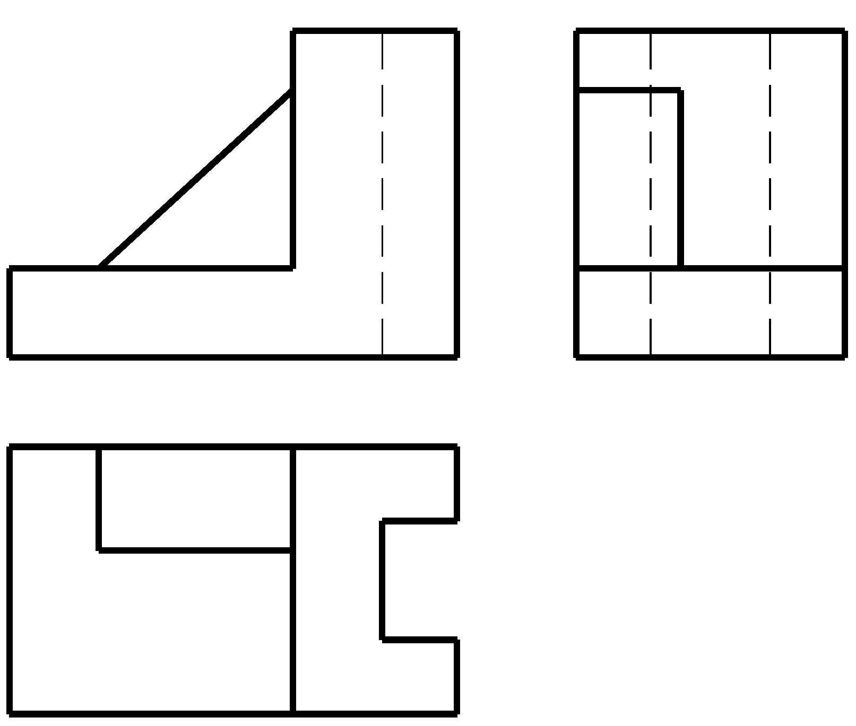
九、画出台阶的两点透视图。(本大题10分)
20.
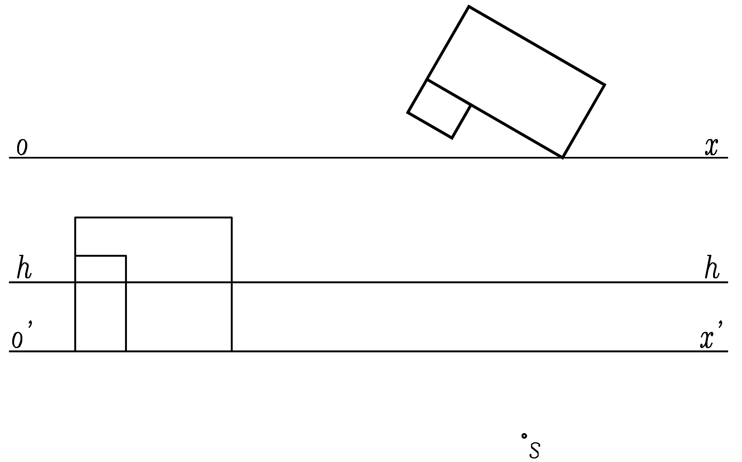
十、求作立体的第三投影图。(本大题共2小题，每小题7分，共14分)
21.
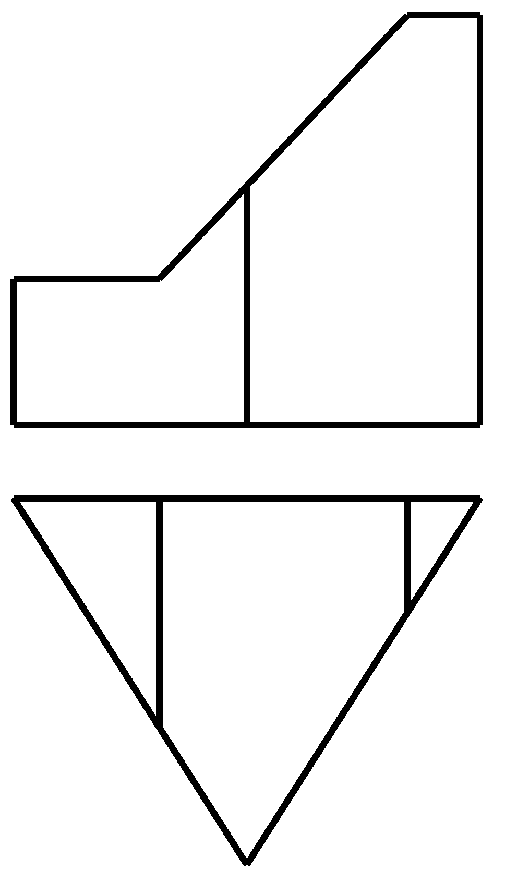
22.
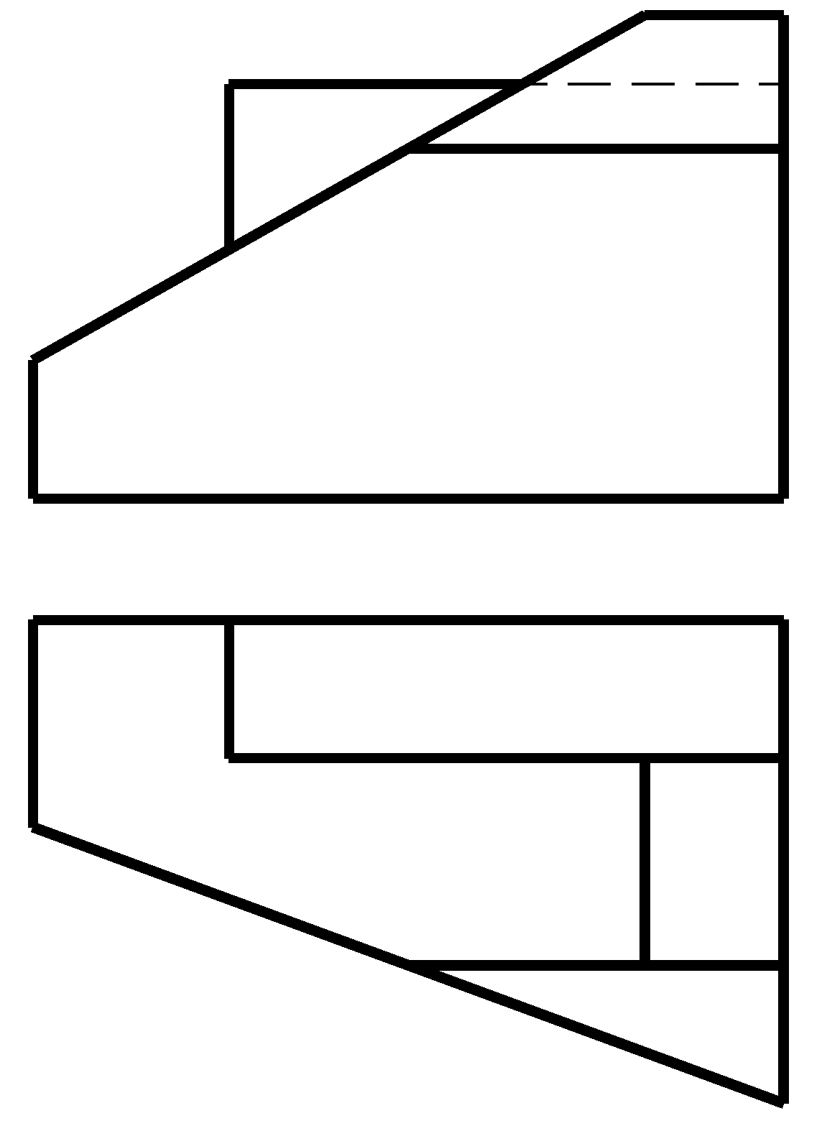
十一、根据所给出的投影图，画出1－1剖面图。(本大题10分)
23.
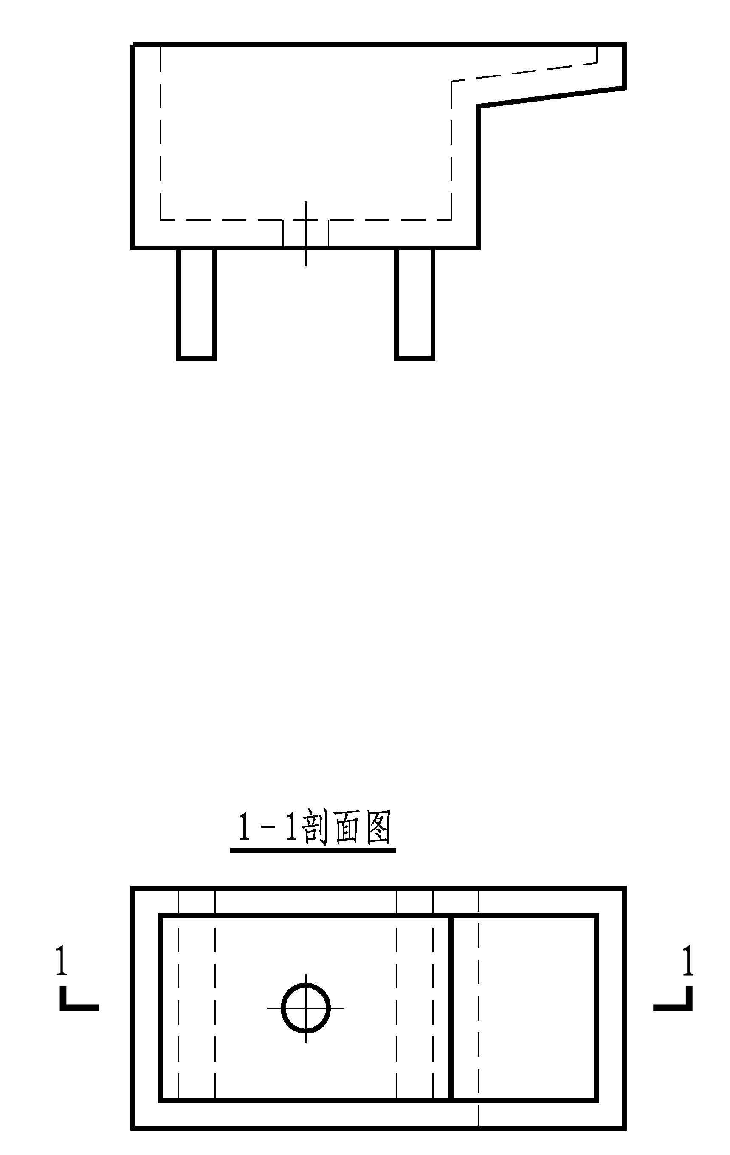
十二、根据钢筋混凝土梁的立体图和钢筋详图，绘制该梁的1－1、2－2断面图。(本大题共2小题，每小题5分，共10分)
24.25.
